mebis.bayern.de – Lernplattform – Kurs erstellen (Beispielkurs GS: Digitales Klassenzimmer)

In dieser Anleitung wird erklärt, wie man auf der Lernplattform von mebis.bayern.de einen Kurs anlegt und diesen mit verschiedenen Inhalten füllt. Voraussetzung dafür ist ein Benutzerkonto (Login und Passwort) für MEBIS.

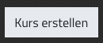

Kurs erstellen:
- Um einen Kurs zu erstellen klickt man, nach dem man sich eingeloggt hat, auf der Lernplattform (lernplattform.mebis.bayern.de) auf Kurs erstellen.

Neuen Kurs anlegen:
Pflichtfelder sind Vollständiger Kursname und Kurzer Kursname.
- Für den vollständigen Kursnamen bietet sich eine einheitliche Benennung an. Zum Beispiel: „Schuljahr Klasse Fach Thema“, also konkret „2020-2021 4A Lernen zuhause“.
- Ein Kurzer Kursname muss auch vergeben werden. z.B. „20-21_4A_Lernenzuhause“.
- Der Kursbereich dient zur Sortierung der Kurse innerhalb der Schule. Die Kursbereiche wurden evtl. vorher vom MEBIS-Koordinator angelegt.
- Als Format gibt es verschiedene Darstellungsarten des Kursinhalts:
  - Grid Format: Die Kursinhalte werden als Kacheln angezeigt (wahlweise mit Bildern).
  - Ein-Themen-Format: Per Reiter kann man auf die einzelnen Themen zugreifen. (Voreingestellt, wählt man kein anderes Format aus!)
  - Einzelaktivität und Soziales Format: Sonderform für ein einzelnes Diskussionsforum.
  - Komprimierte Abschnitte: Nur die Überschriften der Themen sind zunächst zu sehen.
  - Themenformat: Alle Themen des Kurses werden untereinander gleichzeitig dargestellt.
  - Wochenformat: Der Kurs gliedert sich nach Wochen, falls Startdatum festgelegt wurde.
- Empfehlungen zum Format: Das Grid Format ist im Grundschulbereich beliebt. Das Ein-Themen-Format navigiert sich wie eine Homepage. Beim Themenformat hat man sofort einen Überblick über den gesamten fortlaufenden Kursinhalt.
- Hier im Beispiel wählen wir als Format das Grid Format (dies kann später auch jederzeit geändert werden).
- Anzahl der Abschnitte (bzw. Themen) legt die Bereiche, die mit Inhalt gefüllt werden können, fest. Man kann später neue Abschnitte hinzufügen oder auch überzählige leere Abschnitte löschen. In diesem Beispiel legen wir die Anzahl der Abschnitt auf „5“ fest.
- Kursbeschreibung ermöglicht die Eingabe eines Kurztextes als Beschreibung. Hier: „Kurs für Distanzunterricht (Schule zuhause) der Klasse 4A.“
- Bild für die Kursbeschreibung sowie die Kursbeschreibung werden in der Kursübersicht angezeigt. Generell sollten nur eigene Bilder bzw. Bilder, bei denen die Rechte es erlauben diese zu verwenden, benutzt werden: search.creativecommons.org
- Hat man die Einstellungen getätigt, bestätigt man dies mit Speichern und anzeigen.
- Das Ergebnis ist ein neuer leerer Kurs.

Kurseinstellungen bearbeiten:

- Möchte man nachträglich die Einstellungen des Kurses verändern, so kann man das über das Zahnrad-Symbol neben dem Titel des Kurses tun!
- Hier kann man mannigfaltige Einstellungen tätigen:
  - Kurs-Administration:
    - Einstellungen bearbeiten: Kursname, Format, Abschnitte ändern
    - Sicherung durchführen: Kurs Backup erstellen
    - Sicherung wiederherstellen: Kurs aus einem Backup installieren
    - Kurs löschen
  - Nutzer/innen:
    - Nutzer einschreiben und eigeschriebene Nutzer anschauen
    - Einschreibemethoden festlegen
  - Rolle wechseln:
    - Um zu sehen, wie der Kurs für Schüler aussieht, geht man unter Rolle wechseln auf Schüler.
    - Über Zurück zur Ausgangsrolle kommt man wieder zum zurück.

Bearbeiten einschalten:
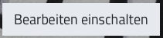
- Um einen Kurs zu bearbeiten und Inhalte hinzuzufügen, muss man das Bearbeiten einschalten, falls dies noch nicht geschehen ist.

Inhalte verändern:
- Mit einem Klick auf das Zahnradsymbol lässt sich unter „Allgemein“ der Inhalt verändern.
- Um den Namen des Abschnitts zu ändern, aktiviert man die Checkbox Angepasst und gibt dann einen eigenen Namen (z.B. „Willkommen“) ein. Einen Text zur Beschreibung des ersten Abschnitts kann man auch noch eingeben.
- Es bietet sich an, einen Überblick über den Kurs zu geben, damit der Kursteilnehmer eine Orientierung bzw. einleitende Information bekommt.
- Hat man die Einstellungen getätigt, bestätigt man dies immer mit Änderungen speichern bzw. Speichern und anzeigen.

Der Editor:
- Der Willkommens-Abschnitt soll jetzt noch (nach Klick auf das Bearbeiten- Zahnradsymbol) angepasst werden.
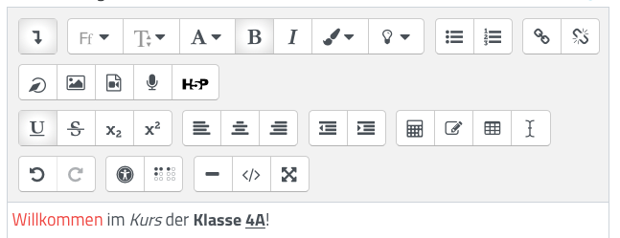
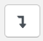
- Der Editor bringt nach einem Maus-Klick auf (Menüleiste umschalten) den erweiterten Editor.
- Fährt man mit der Maus über die einzelnen Symbole, so wird die jeweilige Funktion eingeblendet.
- Hier stehen einem die von einem Textverarbeitungsprogramm bekannten Funktionen zur Verfügung:
  - Schriftarten, Schriftgröße, Absatzformate, Fett, Kursiv, Schriftfarbe, Hintergrundfarbe; Ungeordnete Liste, geordnete Liste; Link, Link entfernen
  - Mebis Einbettung, Bild einfügen oder bearbeiten, Audio/Videodatei einfügen oder bearbeiten, Dateien verwalten, Audio aufnehmen; H5P-Inhalt
  - Unterstreichen, Durchstreichen, Tiefgestellt, Hochgestellt; Linksbündig, Zentriert, Rechtsbündig; Ausrücken, Einrücken; Gleichungseditor, Sonderzeichen einfügen, Tabelle, Formatierung entfernen; Widerrufen, Erneut ausführen; Tests zur Barrierefreiheit, Hilfe für Screenreader.
  - Horizontale Linie, HTML, Vollbild
- Nach den Änderungen immer Speichern und anzeigen betätigen!

Namen der Abschnitte/Themen anpassen:
- Damit die Abschnitte/Themen sinnvolle Namen haben, werden diese nun editiert über die Funktion Name des Themas bearbeiten:
  - Abschnitt/Thema 1 LearningApps (Links)
  - Abschnitt/Thema 2 Klasse (Bilder)
  - Abschnitt/Thema 3 HSU (Filme)
  - Abschnitt/Thema 4 Forum und Chat
- Für das Thema 5 haben wir gerade keine Verwendung und löschen es mit einem Klick auf das Minus-Zeichen. Mit dem Plus-Zeichen unten rechts könnten weitere Abschnitte hinzugefügt werden.

Bilder der Kacheln ändern:
- Zusätzlich kann man die thematischen Kacheln noch mit Bildern hinterlegen in dem man auf Bild ändern klickt.
- Gemeinfreie Bilder, also Bilder die frei benutzt werden können, sind z.B. auf search.creativecommons.org oder teilweise auf pixabay.com zu finden.

Füllen der Abschnitte mit Inhalten:
- Nun kann man jeden Abschnitt mit Inhalten füllen:
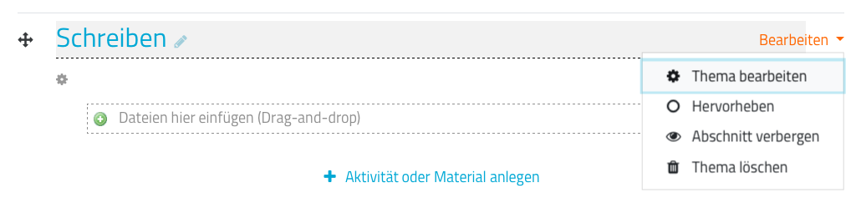
- Dabei hat jeder Abschnitt ein erstes Feld das z.B. mit einem erklärenden Text gefüllt werden kann. (Zahnrad-Symbol).
- Auch könnte man mit „+ Dateien hier einfügen (Drag-and-drop)“ eigene Dateien, wie z.B. ein Bild, einfügen.
- Mit dem Pfeil-Kreuz links lassen sich die Abschnitte umgruppieren.
- Unter Bearbeiten könnte man den Abschnitt verbergen oder einblenden.
- Die wichtigste Funktion eines jeden Abschnitts stellt „+ Aktivität oder Material anlegen“ dar. Über dies Funktion wird der Abschnitt mit Inhalten befüllt.

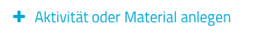
Aktivität oder Material anlegen:
- Hierrüber lassen sich die verschiedensten Aktivitäten und Arbeitsmaterial einbinden.
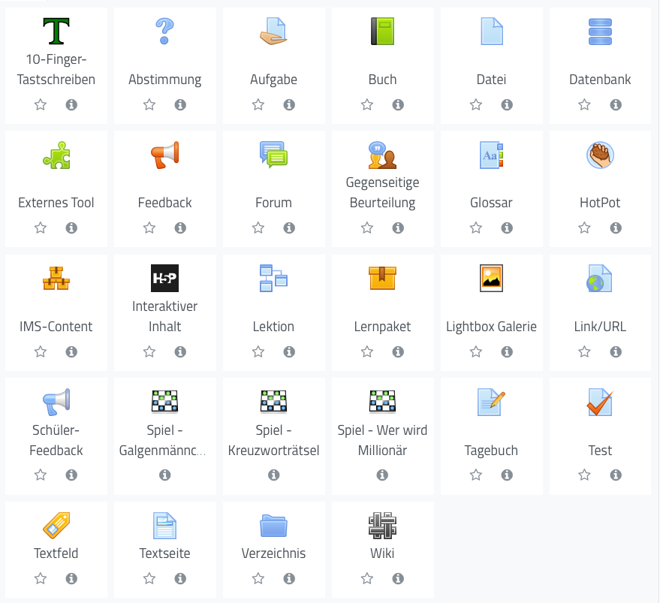
- Hierbei kann man in jedem Abschnitt beliebig viele Aktivitäten und/oder Arbeitsmaterial hinzufügen. Dies ist im Grunde der Schlüssel zur modularen Erweiterung der Abschnitte in einem Kurs.
- Man kann Dateien jeglicher Art hochladen und zur Verfügung stellen, externe Medien (Videos, etc.) einbetten oder verlinken und vielerlei Sachen mehr hinzufügen, die über Text weit hinausgehen.

Externe Seite aufrufen bzw. verlinken > Link/URL
- Per + Aktivität oder Material anlegen und dann > Link/URL kann ein Internetlink auf eine beliebige Seite im Internet eingebettet werden.
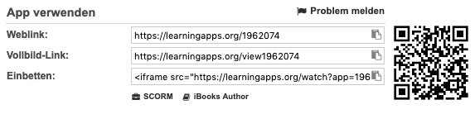
- Möchte man beispielsweise von learningapps.org einen Link einbinden, wählt man hier am besten den Vollbild-Link aus.

Seite einbetten über Arbeitsmaterial hinzufügen > Textfeld
- Möchte man die LearningApp nicht extern öffnen, sondern in dem Kurs einbetten, so kopiert man sich von der entsprechenden learningapps.org-Seite den Einbetten-Link.
- Hat man den Einbetten-Link (<iframe ...) in der Zwischenablage (Markieren und Strg+C zum Kopieren in die Zwischenablage oder Markieren und rechtsklick mit der Maus und „Kopieren“), dann wählt man in dem Kurs wieder + Aktivität oder Material anlegen aus. Nun wählt man ein Textfeld aus.
- Dann erweitert man erst die Menüleiste (Pfeil nach unten) und klickt anschließend auf HTML (</>).
- Im unteren Eingabebereich fügt man nun aus der Zwischenablage (STRG+V oder rechte Maustaste und „Einfügen“) den Quellcode von learningapps ein.
- Danach klickt man noch Speichern und zum Kurs.

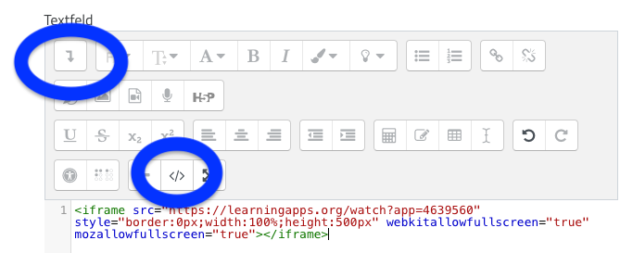

Bild einfügen > Textfeld
- Möchte man ein Bild einfügen, geht dies auch über ein Textfeld! Man geht wie folgt vor.
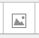
- + Aktivität oder Material anlegen
- Textfeld
- Symbol „Bild einfügen oder bearbeiten“ anklicken.
- Nun hat man die Wahl, ob man ein Bild von dem eigenen Datenträger, oder ein Bild aus dem Internet (URL) verwendet.
- Bei Beschreibung für jemanden, der das Bild nicht sehen kann muss man noch einen entsprechenden Text oder ein Wort eingeben.
- Bei Größe stellt man noch einen passenden Wert (z.B. 640 px) ein.
- Dann klickt man auf Bild sichern
- Zum Bild könnte man jetzt noch, da man im Textfeld-Editor ist, Text einfügen.
- Abschließend klickt man auf Speichern und zum Kurs.

Das Prinzip ist immer: + Aktivität oder Material anlegen

Aktivität oder Material verschieben, ausblenden, einblenden und löschen
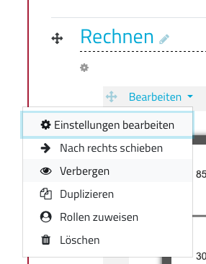
- Jede angelegte Aktivität bzw. jedes angelegte Material lassen sich verschieben, verbergen (Bearbeiten > Verbergen), wieder einblenden (Bearbeiten > Einblenden) oder löschen (über Bearbeiten > Löschen).

Video einbinden aus Mediathek von mebis > Textfeld
- Ein Video einfügen geht ebenfalls über das Textfeld.
- Zuerst ein Video aus der Mediathek von Mebis (z.B. Suchbegriff: Igel)
- Um ein Video aus der Mediathek von mebis einzubinden geht man über + Aktivität oder Material anlegen und wählt dort Textfeld aus.
- Nun öffnet man den erweiterten Editor und klickt auf HTML </>.
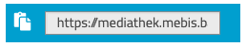
- Parallel dazu sucht man in einem anderen Browserfenster das passende Video in der Mebis-Mediathek. (hier z.B. Suchbegriff: „Igel“)
- Möchte man nur eine bestimmte Stelle des Videos, definiert man Start und Stopp.
- Weiter unten findet man den Link zum Medienplayer. Diesen Link muss man im erweiterten Editor (anderes Browserfenster) einfügen.
- Danach klickt man wieder Speichern und zum Kurs an.
- Möchte man noch Text hinzufügen, geht man wieder auf Bearbeiten und fügt Text ein.

Video einbinden aus YouTube über Arbeitsmaterial hinzufügen > Textfeld
- Um ein Video von youtube.com einzubinden geht man über + Aktivität oder Material anlegen und wählt dort Textfeld aus.
- Nun öffnet man den erweiterten Editor und klickt auf HTML </>.
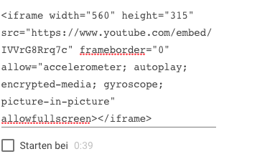
- Parallel dazu sucht man auf youtube.com in einem anderen Browserfenster das passende Video. (hier Suchbegriff: „Wie kommt der Igel durch den Winter“)
- Möchte man nur eine bestimmte Stelle des Videos, pausiert man das Video an dieser gewünschten Stelle.
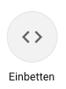
- Nun klickt man auf TEILEN und dann auf Einbetten.
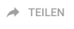
- Soll das Video an der pausierten Stelle starten, muss man unten „Starten bei Min:Sek“ anhaken.
- Den HTML-Code muss man im erweiterten Editor (anderes Browserfenster) einfügen. Dazu kann man natürlich noch weiteren beschreibenden Text einfügen.
- Danach klickt man wieder Speichern und zum Kurs an.

Zu beachten ist dabei, dass die Videos lediglich verlinkt bzw. eingebettet werden. Sollte das Video auf YouTube oder in der Mediathek nicht mehr verfügbar sein, so ist es auch im Kurs nicht mehr verfügbar. Außerdem werden von Youtube unter Umständen Nutzerdaten bei der Betrachtung des Videos gesammelt!

Forum einrichten:
- Ebenfalls unter Forum und Chat soll ein Forum zur Diskussion eingerichtet werden.
- Dazu geht man unter + Aktivität oder Material anlegen und wählt dort Forum aus.
- Im folgenden Menü legt man Forumsname fest und schreibt wahlweise eine Beschreibung.
- Danach klickt man wieder Speichern und zum Kurs.

Im Folgenden noch zwei weitere Aktivitäten...

Aufgabe anlegen:
- Die Aktivität Aufgabe stellt ein mächtiges Tool dar, um gestellte Aufgaben per Datei einzusammeln.
- Damit Schüler eigene Dateien hochladen können, wird eine Aufgabe angelegt.
- Dazu geht man unter + Aktivität oder Material anlegen und wählt dort Aufgabe aus.
- Im folgenden Menü legt man Name der Aufgabe fest, schreibt eine Beschreibung und definiert den Abgabetyp (z. B. Dateiabgabe).
- Möchte man einen Abgabetermin festlegen, so selektiert man das unter Verfügbarkeit: Abgabetermin, Fälligkeitsdatum, Letzte Abgabemöglichkeit, ...
- Danach klickt man wieder Speichern und zum Kurs.
- Der Schüler hat nun die Möglichkeit eine Datei Abzugeben, in dem er diese hoch lädt.
- Der Lehrer hat dann die Option, die hochgeladenen Schülerdateien herunterzuladen, anzuschauen und zu bewerten.
- Weitere Informationen zur Aktivität Aufgabe im Infoportal von Mebis sind zu finden unter: mebis.bayern.de/infoportal/tutorials/lernplattform-a-e/aufgabe/aufgabe

Verzeichnis anlegen:
- Möchte man mehrere Dateien in einem Verzeichnis anbieten, so wählt man Verzeichnis aus.
- Man vergibt einen Namen für das Verzeichnis und wahlweise eine Beschreibung.
- Unter Inhalt fügt man nun alle Dateien ein, die man in dem Verzeichnis haben möchte.
- Mit Verzeichnisinhalt anzeigen >> Auf der Kursseite sieht man die Dateien gleich ausgeklappt im Kurs.
- Danach klickt man wieder Speichern und zum Kurs.

Weitere Aktivitäten und Material:
Es gibt noch zahlreiche weitere Aktivitäten und Material, welche den Kursteilnehmern zur Verfügung gestellt werden können. Ein paar weitere Beispiel zu Aktivitäten sind:
- Abstimmung: Mit der Abstimmung kann man im Kurs eine Frage mit vordefinierten Antwortmöglichkeiten stellen. Die Ergebnisse werden dann direkt angezeigt oder wahlweise erst später veröffentlicht. Auch kann man das Abstimmungsverhalten sichtbar oder anonym durchführen.
- Feedback: Es können eigene Umfragen oder Evaluationsformulare anlegt werden.
- Glossar: Wörterbuch oder FAQ-Liste erstellen. Zuerst legt man ein Glossar an, danach trägt man die Begriffe und Erläuterungen ein. Vorteil: Alle Teilnehmer können gemeinsam daran mitwirken. Tipp: Wenn die Autoverlinkung für Glossare aktiviert ist, werden Glossarbegriffe in allen Texten des Kurses direkt verlinkt.
- Interaktiver Inhalt (H5P): Hiermit können interaktive Inhalte wie interaktive Videos, Fragebögen, Drag-and-Drop-Fragen, Multiple-Choice-Fragen, Kurspräsentationen, etc. erstellt werden.
- Spiele wie Galgenmännchen, Kreuzworträtsel und Wer wird Millionär.
- Test: Teilnehmer testen mit sehr umfangreichen Einstellungsoptionen.
- Wiki: Sammlung von verlinkten Seiten.
- ...

Tutorials = Anleitungen:
- Zu so gut wie allen Möglichkeiten auf der Lernplattform gibt es im Infoportal Tutorials zu finden: mebis.bayern.de/infoportal/kategorie/tutorials

Einschreibemethoden:
- Hat man nun den Kurs soweit fertig gestellt, fehlt noch eins, die Schüler, bzw. Kursteilnehmer. Hierzu gibt es mehrere Möglichkeiten:
  - Selbsteinschreibung: Man teilt dem Teilnehmer den Namen oder URL des Kurses, sowie den Einschreibeschlüssel (quasi das Zugangspasswort) mit. Damit kann sich jeder Teilnehmer, der über diese Informationen verfügt, selbständig in den Kurs einschreiben.
  - Klasseneinschreibung: Man schreibt eine ganze Klasse auf einmal in einen Kurs ein.
  - Manuelle Einschreibung = Einzelne Teilnehmer hinzufügen: Man wählt einzelne Personen aus der Schule aus, die in den Kurs eingeschrieben werden sollen.

Selbsteinschreibung:
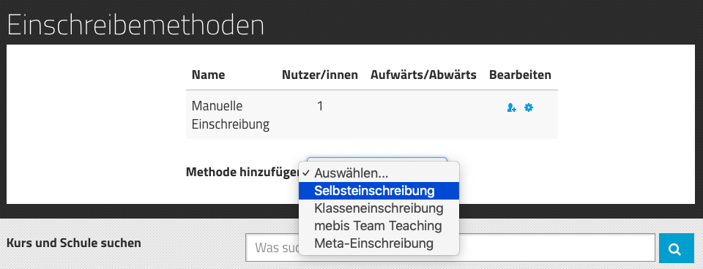
- Man wählt unter Kurs-Administration >> Nutzer/innen >> Einschreibemethoden aus.
- Unter Methode hinzufügen wählt man die Selbsteinschreibung.
- Unter Eigene Bezeichnung vergeben gibt man eine Benennung ein.
- Unter Einschreibeschlüssel vergibt man das Passwort zum Einschreiben.
- Nun definiert man noch die Rolle im Kurs. Normalerweise ist dies Schüler.
- Abschließend klickt man unten auf Methode hinzufügen.
- Teilt man nun den Kursteilnehmer die URL des Kurses mit, also z.B. https://lernplattform.mebis.bayern.de/course/view.php?id=495568 und nennt ihnen den Einschreibeschlüssel (digizimmer), dann können sich die Teilnehmer selbständig einschreiben.
- Alternativ kann der Kurs auf der Lernplattform (ganz unten) über Kurs und Schule suchen bei Kenntnis des Namens (hier: „2018-2019 4A Digitales Klassenzimmer“) gesucht werden. Danach muss dann wieder der Einschreibeschlüssel eingegeben werden.

- Weitere Infos: mebis.bayern.de/infoportal/lernplattform/einschreibemethoden

Gemeinsam, mit mehreren Lehrern, an einem Kurs arbeiten:
- Möchte man mit mehreren Personen gleichzeitig an einem Kurs arbeiten und diesen verändern und mit Inhalten füllen, so wählt man als Selbsteinschreibungs-Rolle nicht Schüler, sondern Lehrer, so hat der Teilnehmer sämtliche Lehrer-Rechte.

Klasseneinschreibung:
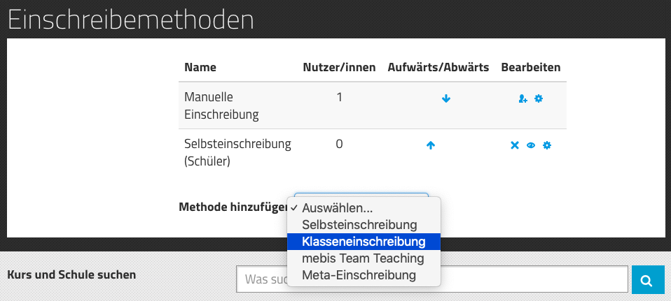
- Möchte man eine ganze Klasse dem Kurs hinzufügen, so geht man unter Kurs-Administration >> Nutzer/innen >> Einschreibemethoden auf Methode hinzufügen und wählt Klasseneinschreibung.
- Unter Eigene Bezeichnung vergeben gibt man eine Benennung ein.
- Unter Klasse wählt man die Klasse aus die man einschreiben möchte.
- Nun definiert man noch die Rolle im Kurs. Normalerweise ist dies Schüler.
- Abschließend klickt man unten auf Methode hinzufügen.
- Weitere Infos: mebis.bayern.de/infoportal/lernplattform/einschreibemethoden

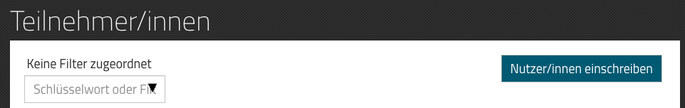
Manuelle Einschreibung = Einzelnen Teilnehmer hinzufügen:
- Man kann auch Teilnehmer/innen einzeln händisch hinzufügen.
- Dazu geht man unter Kurs-Administration >> Nutzer/innen >> Eingeschriebene Nutzer/innen auf Nutzer/in einschreiben.
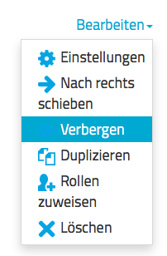
- Unter Nutzer/in auswählen tippt man den Vor- oder Nachnamen ein und wählte die entsprechende Person aus.
- Dabei ist zu beachten, dass man nur Teilnehmer aus der eigenen Schule hinzufügen kann. Möchte man andere Schulen bzw. Lehrer anderer Schulen partizipieren lassen, bietet sich die Selbsteinschreibung an.

Bereiche verbergen bzw. ausblenden:
- Möchte man den Kursteilnehmern einen Bereich nicht anzeigen und diesen ausblenden, so geht dies über Bearbeiten >> Verbergen.

Sicherungen erstellen und wiederherstellen:
- Um einen gesamten Kurs zu sichern, geht man auf Kurs-Administration >> Sicherung. Man klickt einige Male auf weiter und erhält eine MBZ-Sicherungsdatei des Kurses.
- Um einen Kurs aus einer MBZ-Sicherungsdatei wiederherzustellen, geht man auf Kurs-Administration >> Wiederherstellen.

Material:
Der hier erstellte Kurs „2018-2019 4A Digitales Klassenzimmer“ ist auf mebis.bayern.de aufrufbar:
- Kurs auf der Lernplattform „2018-2019 4A Digitales Klassenzimmer“:
  - https://lernplattform.mebis.bayern.de/course/view.php?id=495568
  - Einschreibeschlüssel (Schüler): digizimmer
Dieses Handout mit allem Material ist ebenfalls auf mebis.bayern.de:
- Kurs auf der Lernplattform „mebis - Lernplattform - GS Kurs erstellen (496264)“:
  - https://lernplattform.mebis.bayern.de/course/view.php?id=496264
  - Einschreibeschlüssel (Schüler): lernplattform

